ວິທີລົງໂປຮແກຮມ TEMS Investigation 17.2.4 UE Driver SW
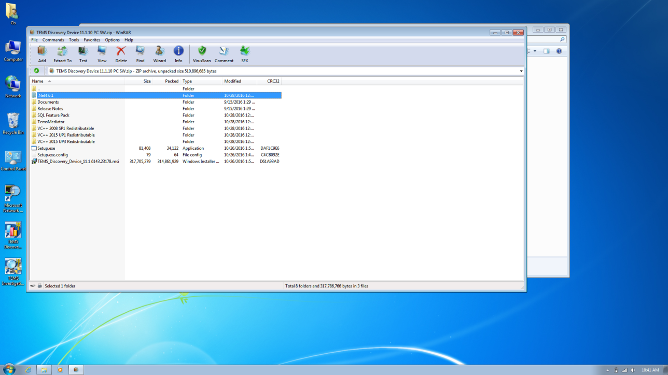
ກ່ອນຈະລົງໂປຮແກຮມ ແກຮມ TEMS Investigation 17.2.4 ກ່ອນອື້ນຫມົດເຮົາຕ້ອງໄດ້ລົງ Microsoft .NET Framework 4.6.1 ກ່ອນເຊີ່ງ File ໄດ້ເກັບເອົໃວ້ໃຫ້ຢູ່ໃນ Drive D (Folder TEMS 17.2.6) ໃນ TEMS Discovery Device 11.1.10 PC SW ຈະເຫັນ Microsoft .NET Framework 4.6.1 ໃຫ້ Double click ລົງເລີຍ

ຫລັງຈາກລົງ Microsoft .NET Framework 4.6.1 ສຳເລັດແລ້ວ ໃຫ້ລົງໂປຮແກຮມ TEMS Investigation 17.2.6 PC SW
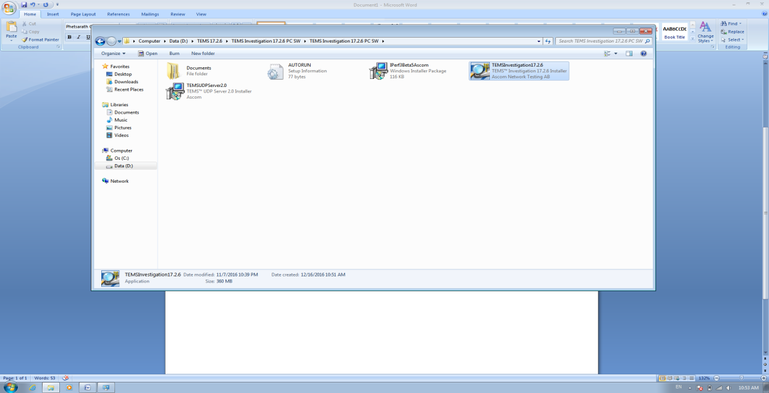
ໃຫ້ຄຮິກສອງເທືອແລ້ວຈະເຫັນຫມ້າຕາງຂອງໂປຮແກຮມ ຂື້ນມາໃຫ້ເຮົາກົດ Agree ແລ້ວກົດປຸ່ມ install ແລ້ວໃຫ້ກົດປຸ່ມ OK ແລ້ວລໍຖ້າໂປຮແກຮມ
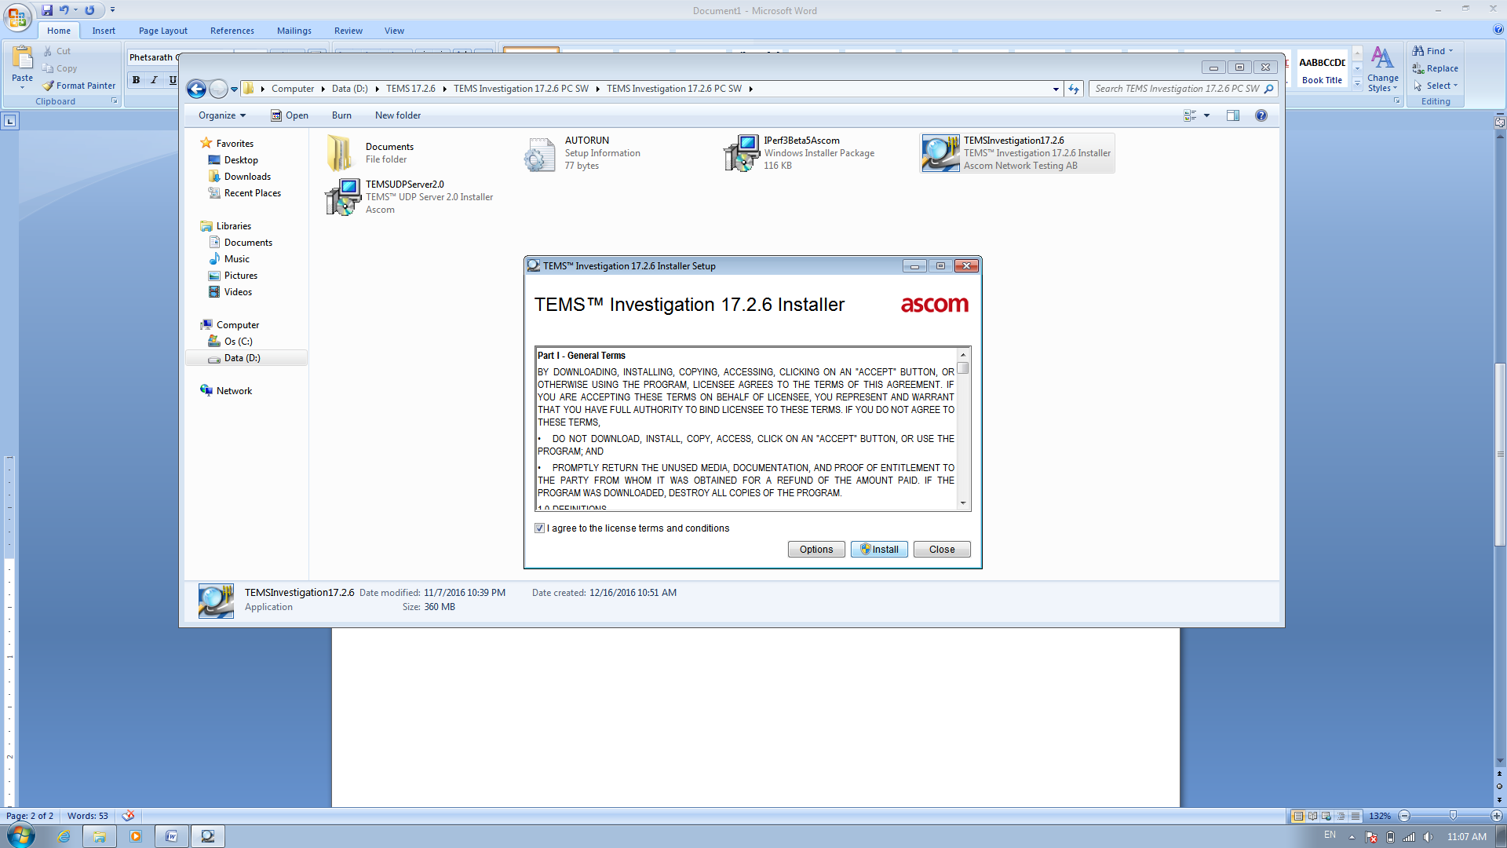
ລໍຖ້າໂປຮແກຮມລົງສຳເລັດແລ້ວ
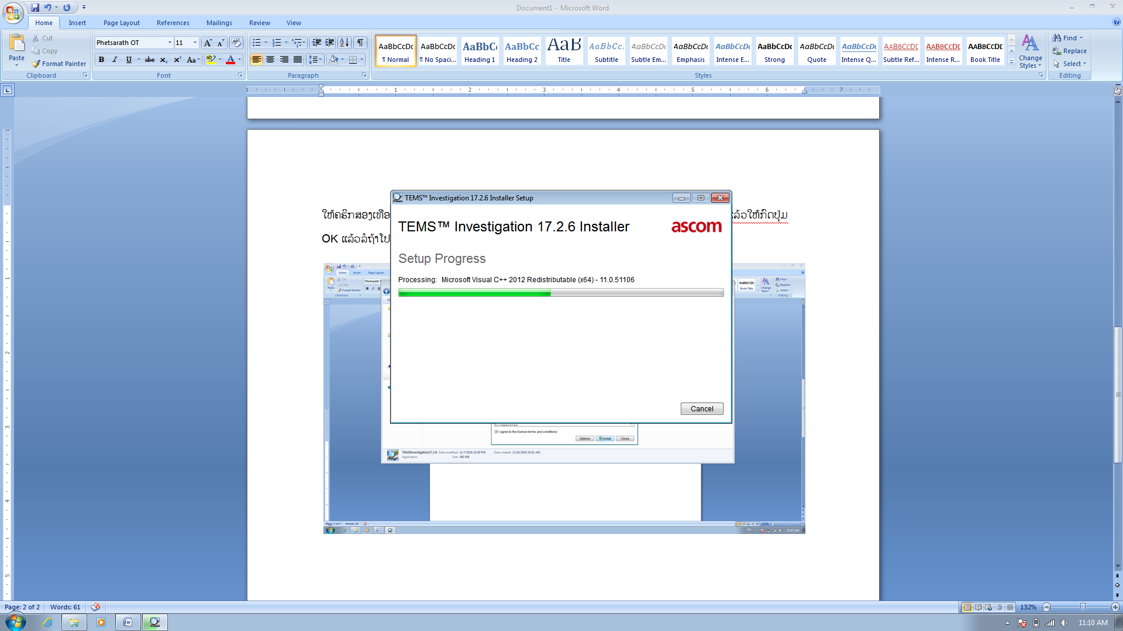
ຫລັງຈາກລົງແລ້ວ ກໍ່ໃຫ້ກົດປຸ່ມ Close
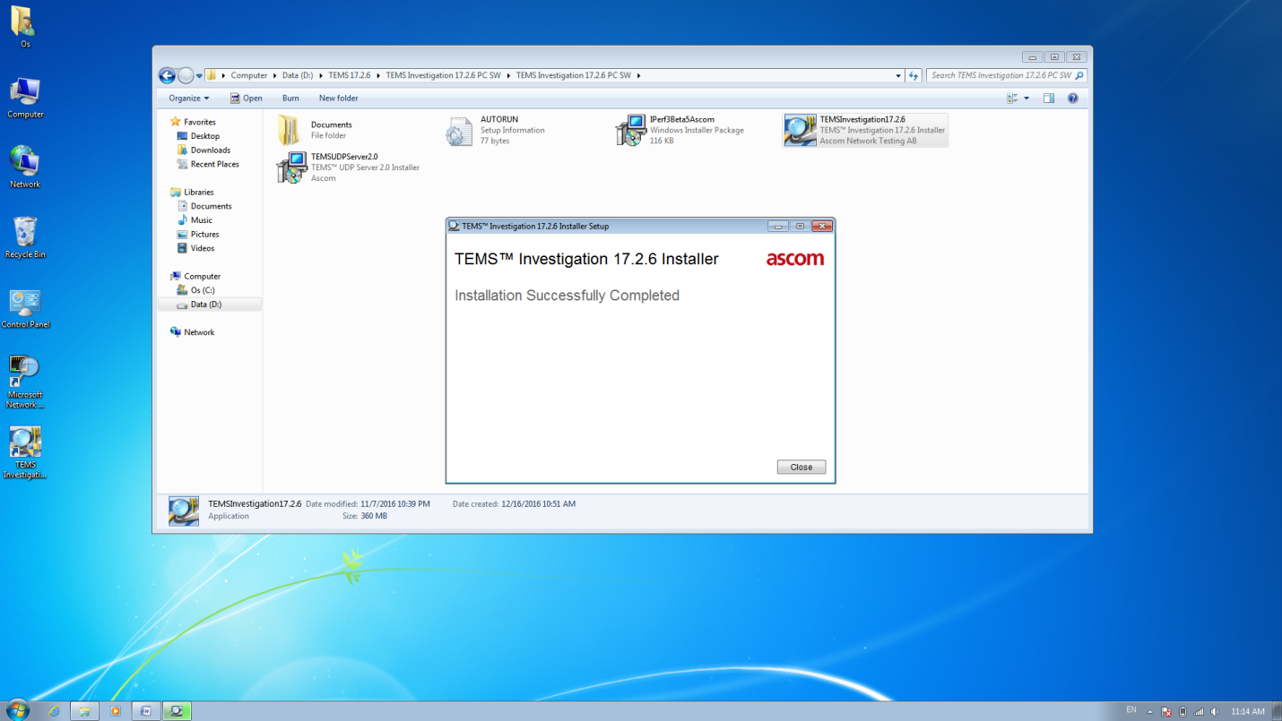
icon ຂອງໂປຮແກຮມຈະສະແດງຢູ່ຫມ້າຈໍ ກໍ່ໃຫ້ Double click ໃສ່ icon ຂອງໂປຮແກຮມ
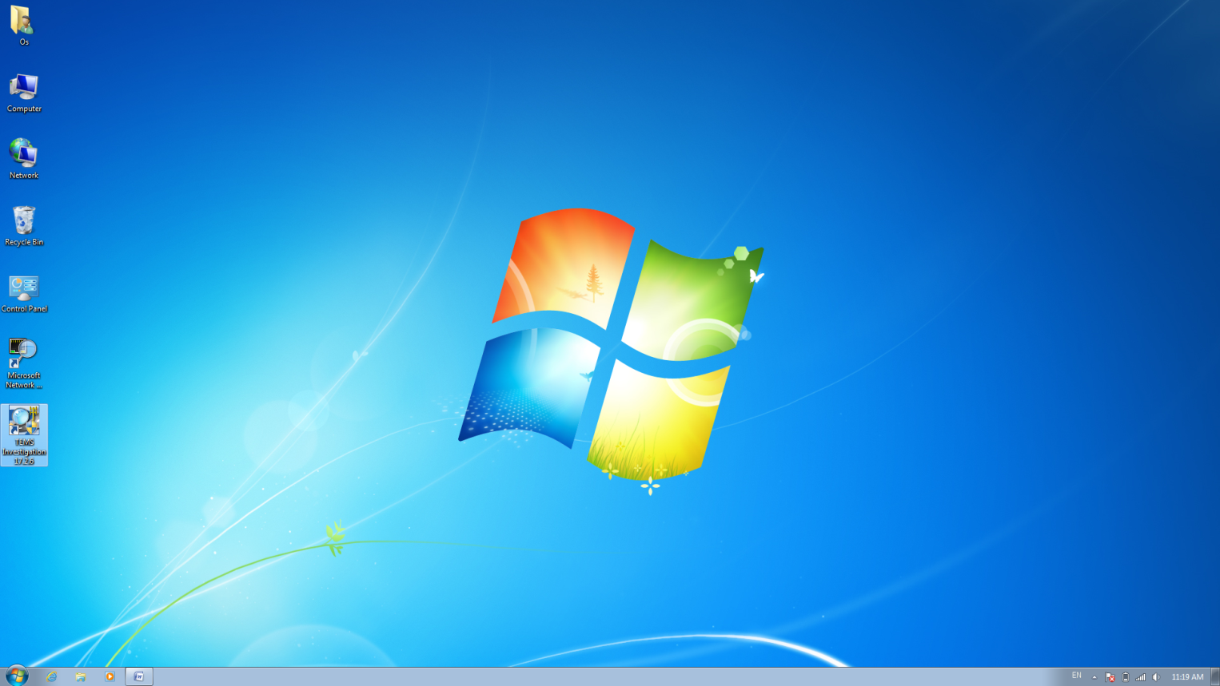

ໂປຮແກຮມຈະສະແດງຫມ້າຕາ ຂື້ນມາໃຫ້ເຮົາ ກໍ່ໃຫ້ກົດປຸ້ມ ເພື່ອປິດ Popup ນັ້ນໄປ
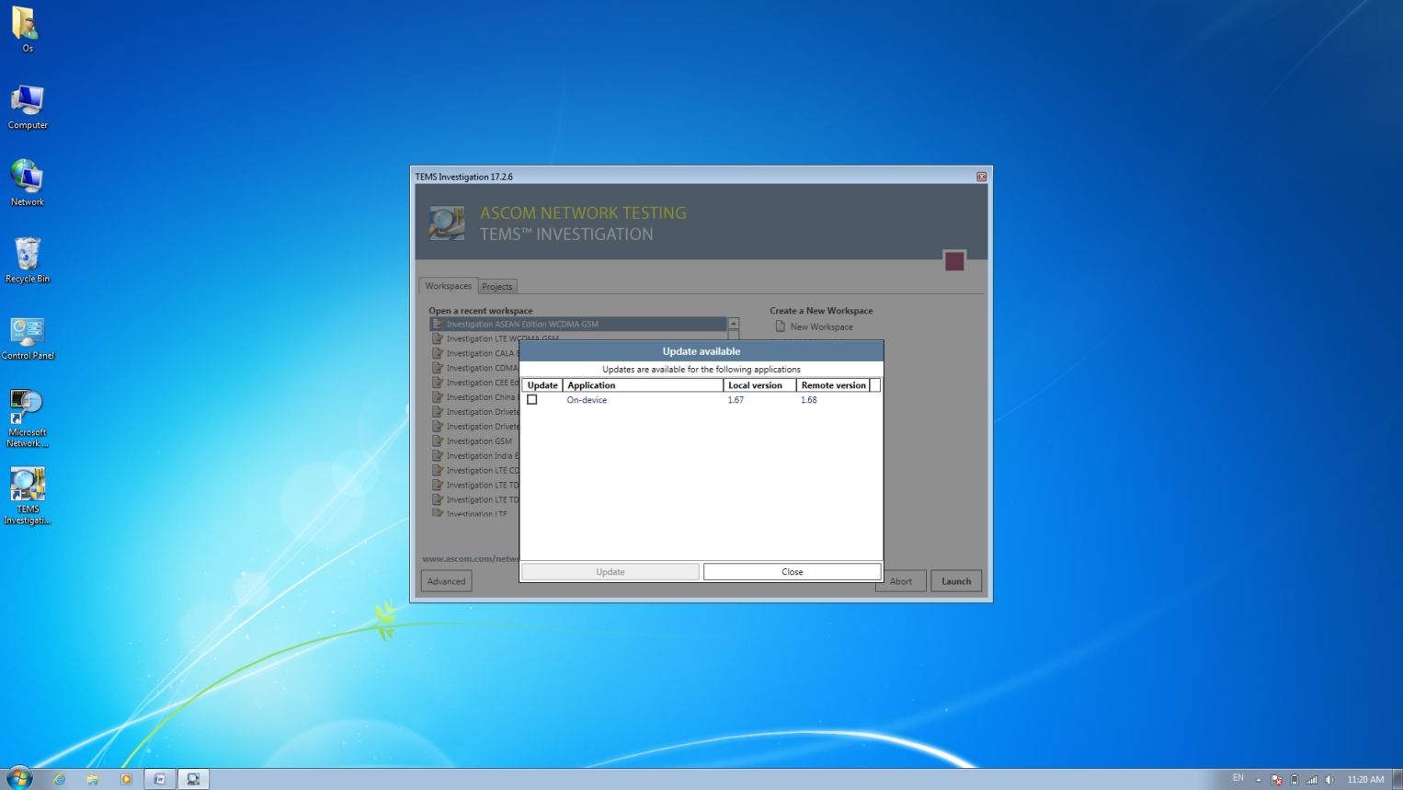
ແລ້ວໃຫ້ກົດປຸ້ມ Launch
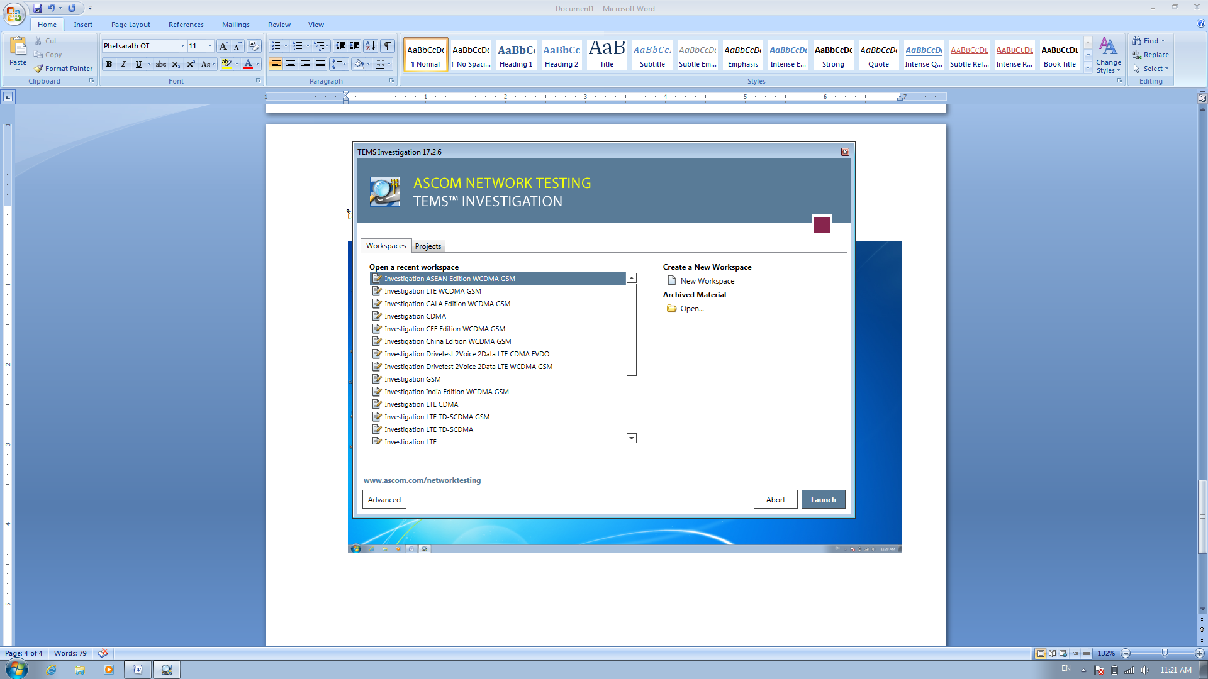

ເມືອເປີດໂປຮແກຮມຂື້ນມາແລ້ວ ໂປຮແກຮມຈະຖາມຫາ User Id ແລະ ​Password ກໍໃຫ້ເຮົາກົດໄປທີ License administrator
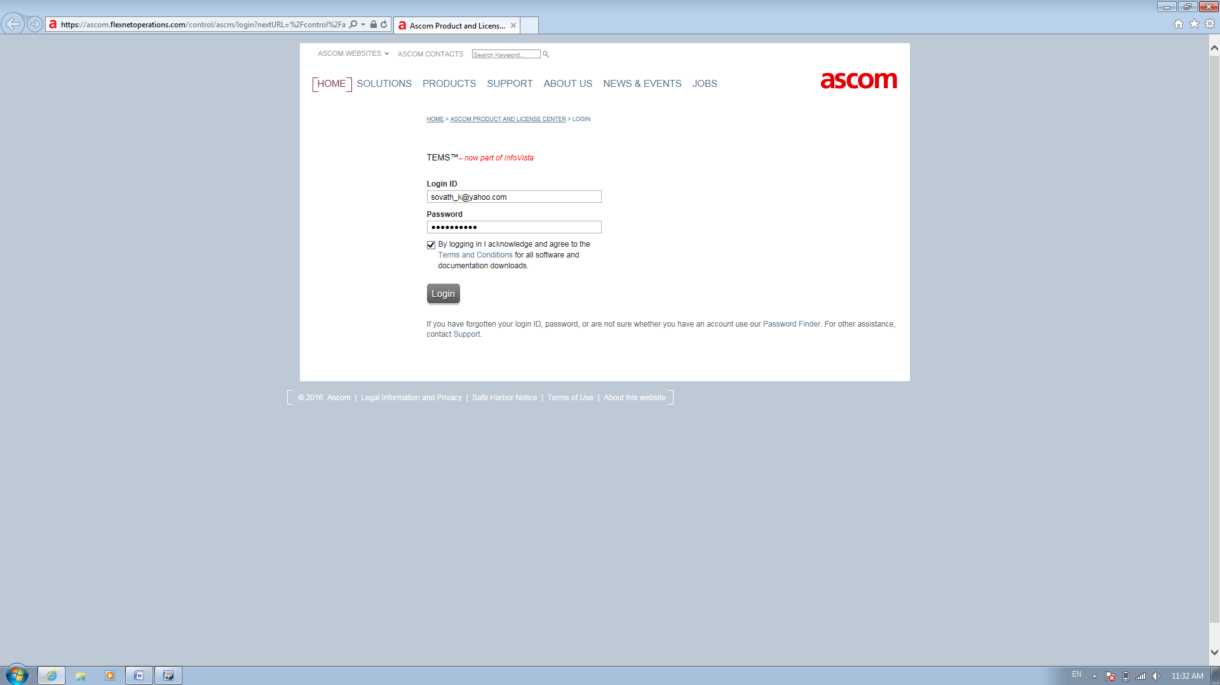
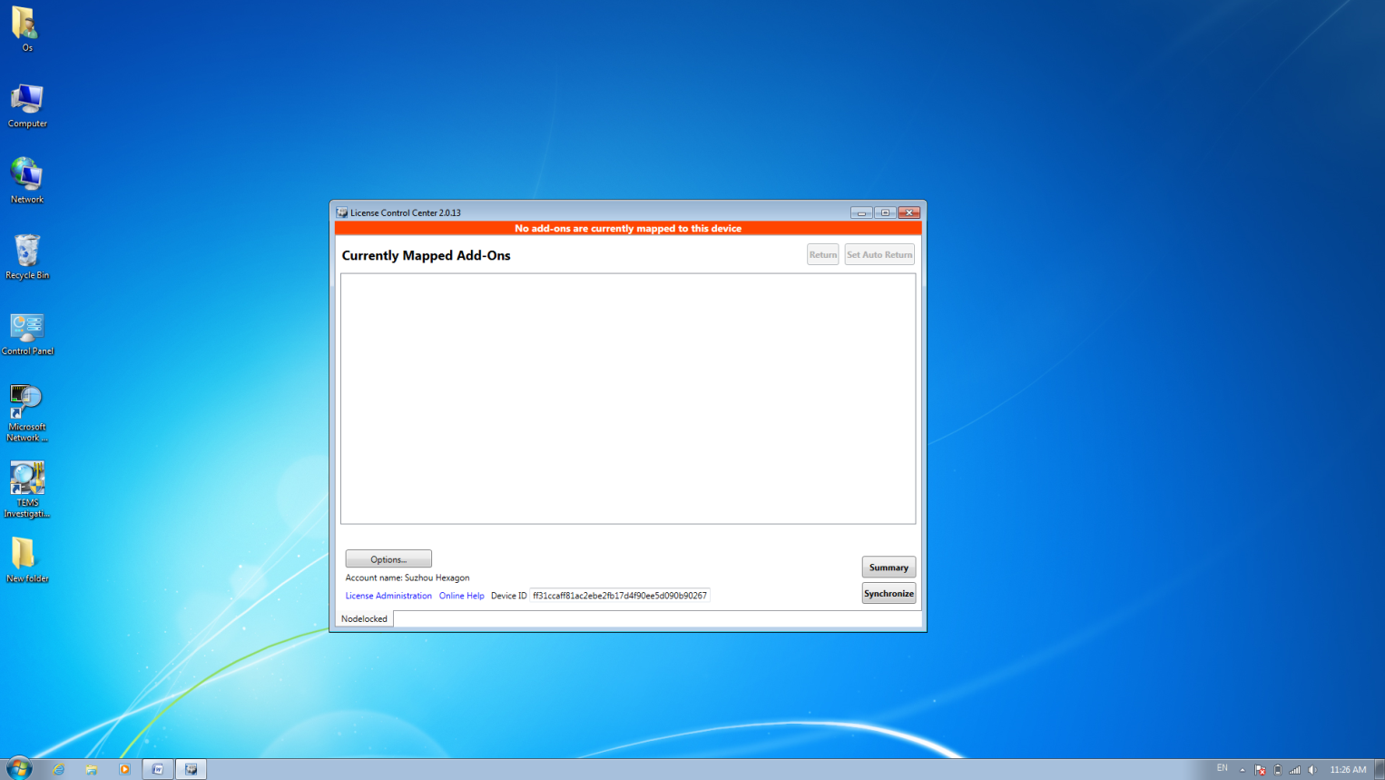
ແລ້ວມັນຈະ Link ໄປຫາຫມ້າເວັບໄຊ ເພື່ອຈະ add license ໃສ່ໃນໂປຮແກຮມ ເຮົາກໍ່ຄີ ID ແລະ Password ເຊີ່ງ login id : sovath_k@yahoo.com ແລະ password ແມ່ນ: D2!f7kF** ແລ້ວໃຫ້ກົດຖືກທີປຸ່ມ By Login

ເມືອເວລາເຮົາກົດປຸ່ມ Login ແລ້ວມັນຈະເຂົ້າມາຫາຫມ້າຂອງ ການຈັດການ License ກໍ່ໃຫ້ເຮົາກົດໄປທີ Search Device
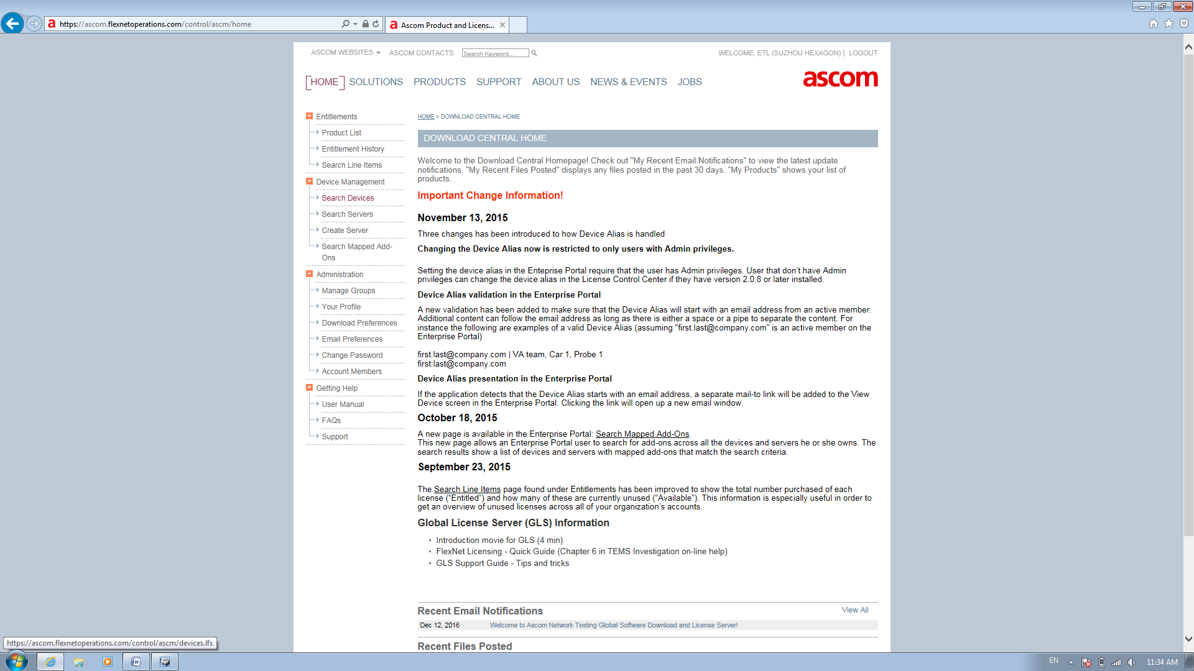
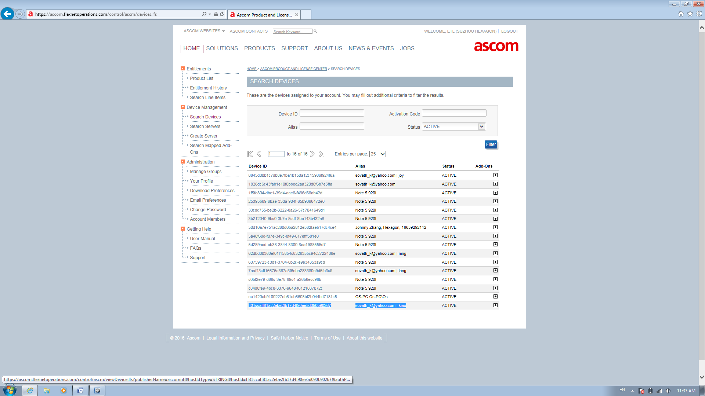
ຈະເຫັນຫມ້າຕາງ ການຈັດການ License ຂື້ນມາໃຫ້ເຮົາຈື່ວ່າເຮົາໃຊ້ງານ Device ID ຫຍັງແລ້ວເຮົາກໍຄຮິກໃສ່ Device ID ໂຕນັ້ນເພື່ອຈະທຳການ Add License ເຂົາໄປ

ຖ້າເຮົາບໍຈື່ວ່າເຮົາໃຊ້ Device ID ໂຕໄດ ກໍ່ກັບໄປເບີ່ງຈາກໂປຮແກຮມ ທີເປີດຢູ່ກໍ່ໄດ້
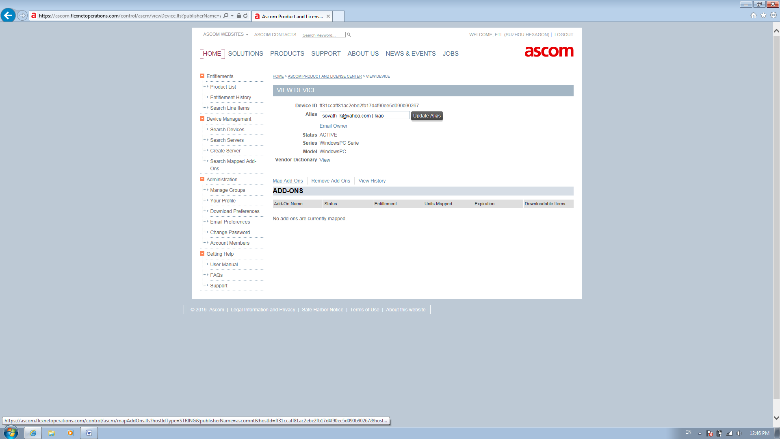
ເມືອເຮົາກົດເຂົ້າໄປແລ້ວ ຈະເຫັນຫມ້າຕ່າງການ add license ໃຫ້ກົດໄປທີ Map add-on

ເຮົາຈະເຫັນ license ທີເຮົາຕ້ອງການ ເຮົາກໍ່ກົດເຂົ້າໄປທີຊ່ອງວ່າງນັ້ນໆ ແລ້ວຂຽນເລກ 1 ໃສຢູ່ຊອງນັ່ນ
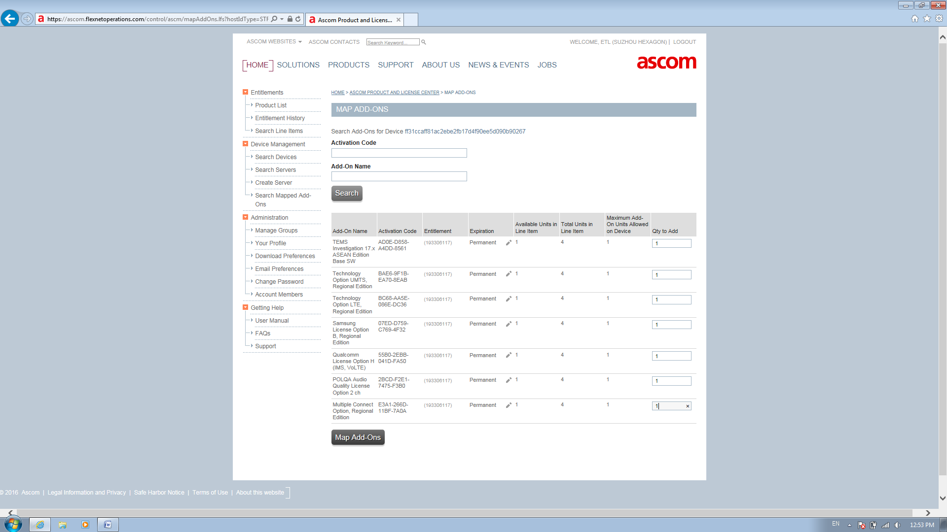ໝາຍເຫດ: ຫ້າມ add license ເກີດຈຳນວນເພາະວ່າຈະເຮັດໃຫ້ຄົນອື້ນໃຊ້ບໍໄດ້ ເຊີ່ງເຮົາຈະ ແອັດເອົາແຕ່ສິງທິເຮົາຕ້ອງການ ເທົ່ານັ້ນເຊັ້ນ:
1. TEMS Investigation 17.x ASEAN Edition Base SW
2. Technology Option UMTS, Regional Edition
3. Technology Option LTE, Regional Edition
4. Samsung License Option B, Regional Edition
5. Qualcomm License Option H (IMS, VoLTE)
6. POLQA Audio Quality License Option 2
7. Multiple Connect Option, Regional Edition
ເຊີ່ງຫລັກໆ ແລ້ວເຮົາຈະໃຊ້ງານຢູ່ 7 ຢ່າງສະນັ້ນເຮົາຄວນເອົາແຕ່ສິງທິເຮົາຕ້ອງການເຮົານັ້ນ

ຫລັງຈາກເຮົາ add license ແລ້ວໃຫ້ເຮົາກົດທີປຸ້ມ Map Add-on ເພື່ອ add ເອົາ license ທີເຮົາຕ້ອງການ ແລ້ວກໍ່ປິດຫມ້າຕາເວັບໄຊອອກໄປ

ໃຫ້ກັບໄປທີ ໂປຮແກຮມອີກເທືອຫນຶ່ງເພື່ອທຳການ Synchronies license ໂດຍກົດທີປຸ້ມ Synchronies
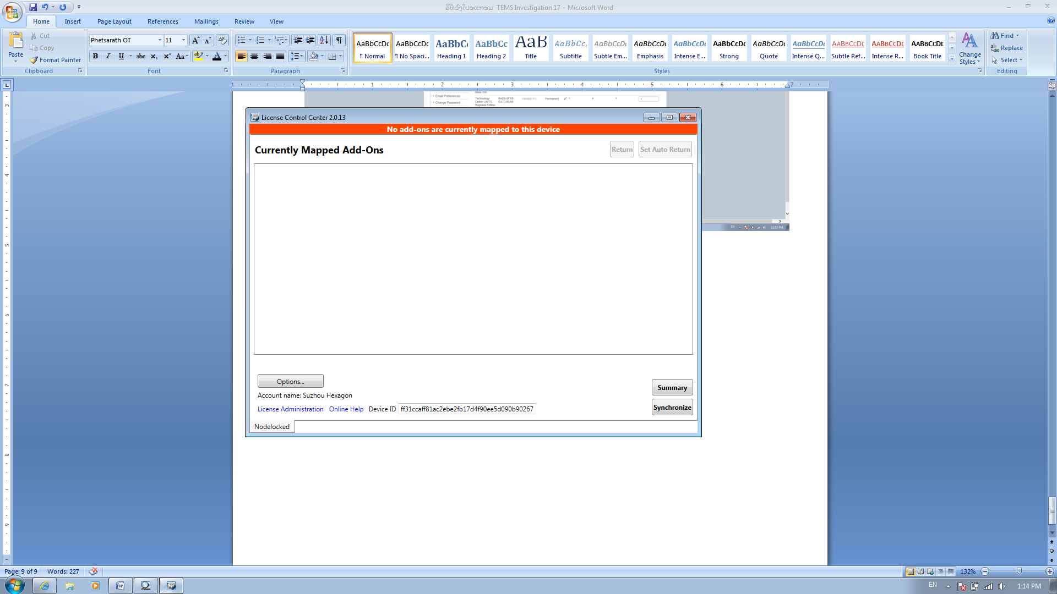

ໂປຮແກຮມກຳລັງຂໍ license ຈາກ server
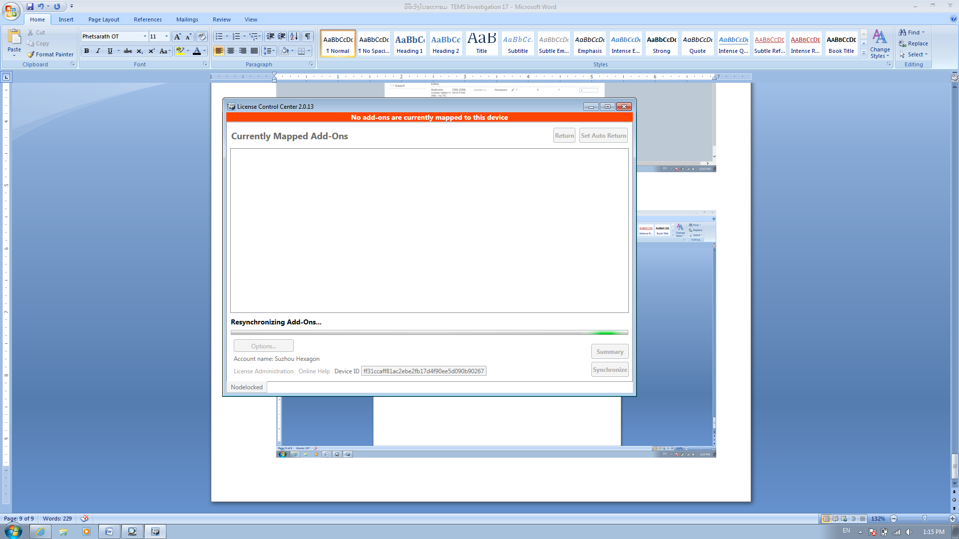
ຖ້າສຳເລັດເຮົາກໍ່ຈະໄດ້ license ດັ່ງຮູບທາງດ້ານລຸ້ມນິ
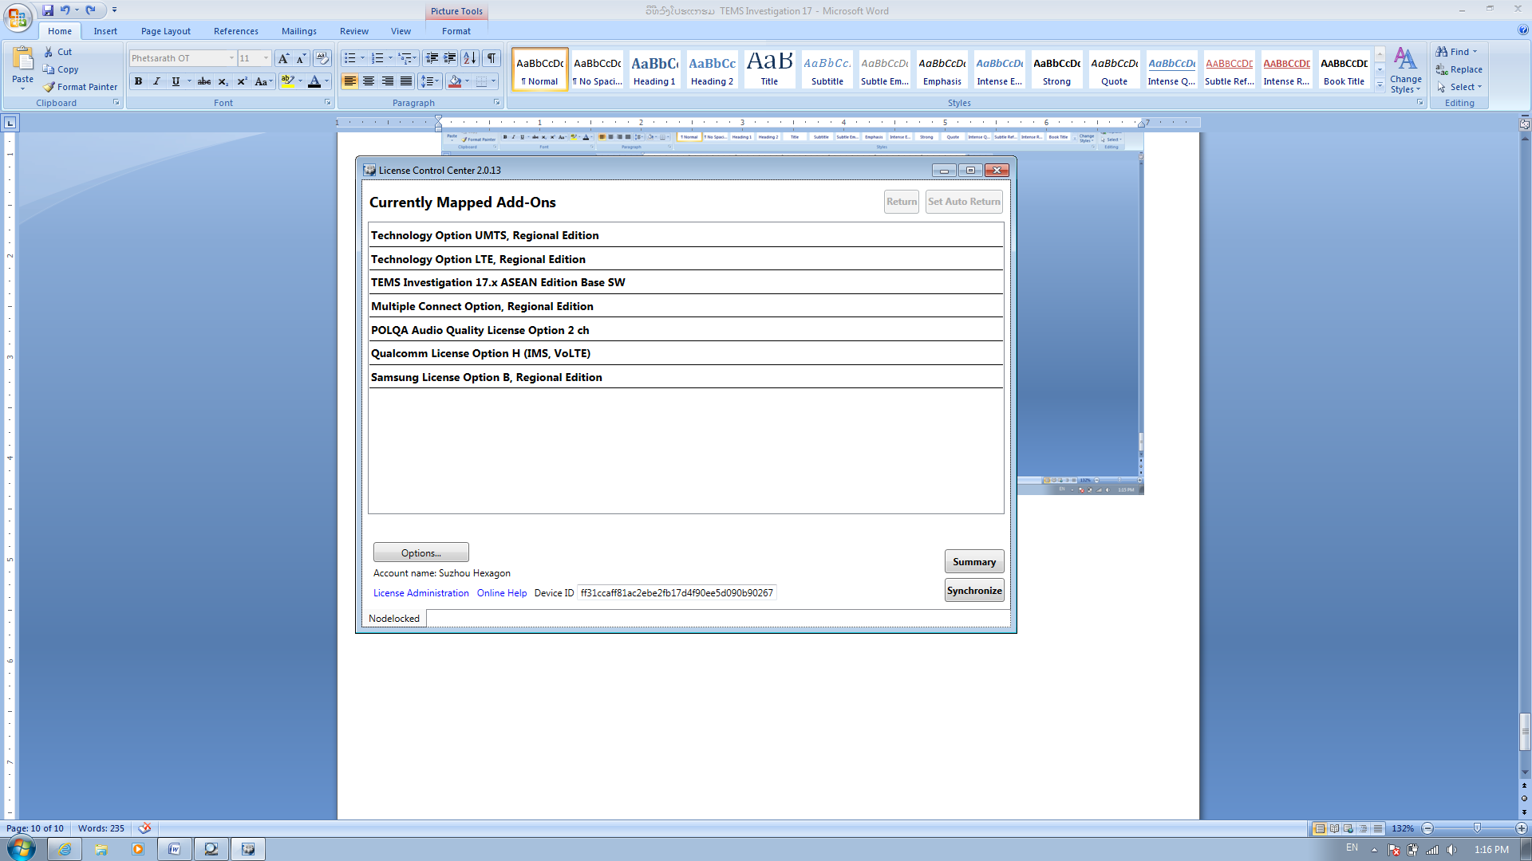

ກົດປີດໄປແລ້ວເຮົາກໍ່ສາມາດເປີດໂປຮແກຮມໄດ້ ເຊີ່ງຮູບພາບທາງດ້ານລຸ່ມແມ່ນຫມ້າຕາຂອງໂປຮແກຮມ TEMS Investigation 17.2.4 ທີເຮົາຈະໃຊ້ງານໃນການ ອອກກວດກາສັນຍານ
